20232121L1

例1　(多选)(2023·常州市高二月考)弹簧上端固定在*O*点，下端连接一小球，组成一个振动系统，如图所示，用手竖直向下拉一小段距离后释放小球，小球便上下振动起来，关于小球的平衡位置，下列说法正确的是(　　)

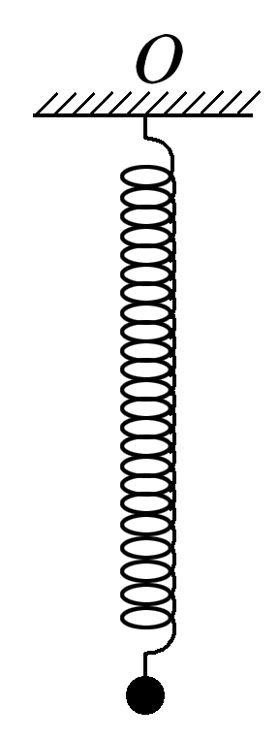

A．在小球运动的最低点

B．在弹簧处于原长的位置

C．在小球速度最大的位置

D．在小球原来静止的位置

答案　CD

解析　平衡位置是振动系统不振动、小球处于平衡状态时所处的位置，可知在该位置小球所受的重力大小与弹簧的弹力大小相等，即*mg*＝*kx*，则小球原来静止的位置是小球的平衡位置，故选项D正确，A、B错误；当小球在振动过程中经过平衡位置时，其加速度为零，速度最大，选项C正确。

二、弹簧振子的位移—时间图像　简谐运动

如图所示，在弹簧振子的小球上固定安置一记录用的铅笔P，在下面放一条白纸带，铅笔可在纸上留下痕迹。请思考：

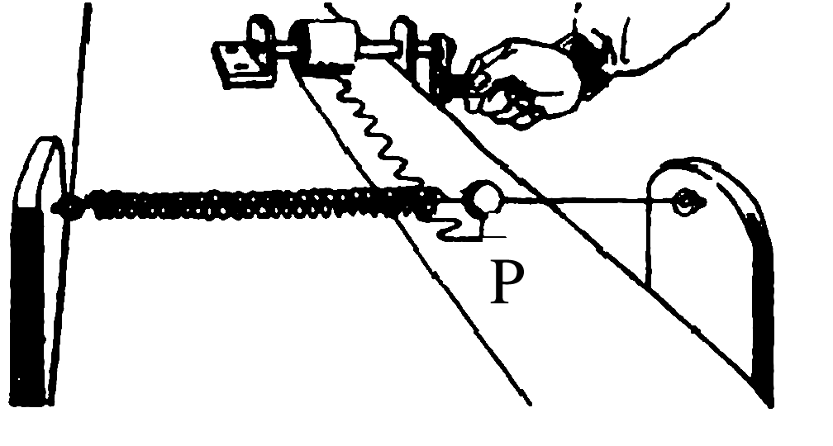

(1)振子振动时白纸不动，画出的轨迹是怎样的？

(2)振子振动时匀速拖动白纸，画出的轨迹又是怎样的？